Аналіз опитування здобувачів освіти за спеціальністю 035 Філологія першого (бакалаврського) рівня вищої освіти ОП «Англійська мова і література та друга іноземна мова» за результатами навчальної лінгвістичної практики
(2025 р.)

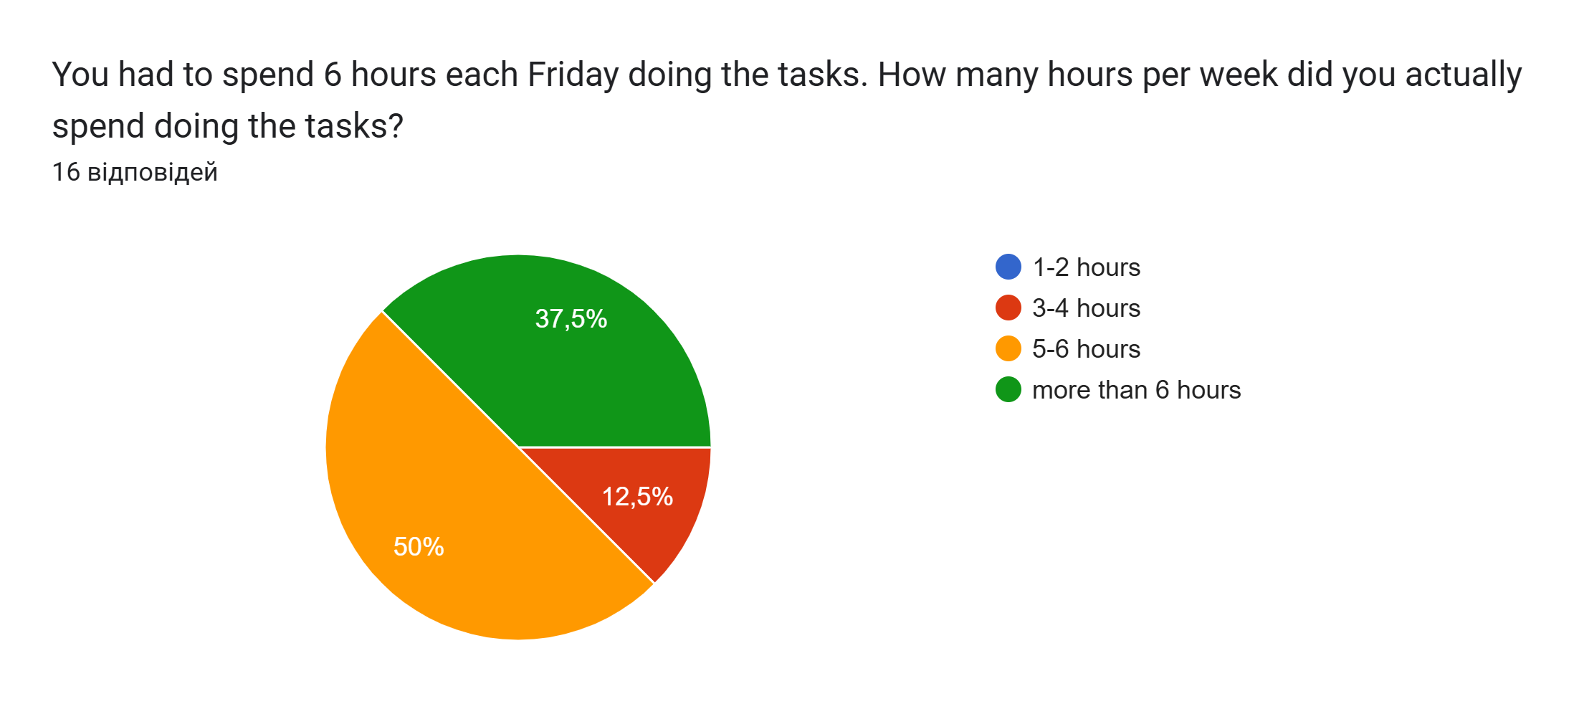
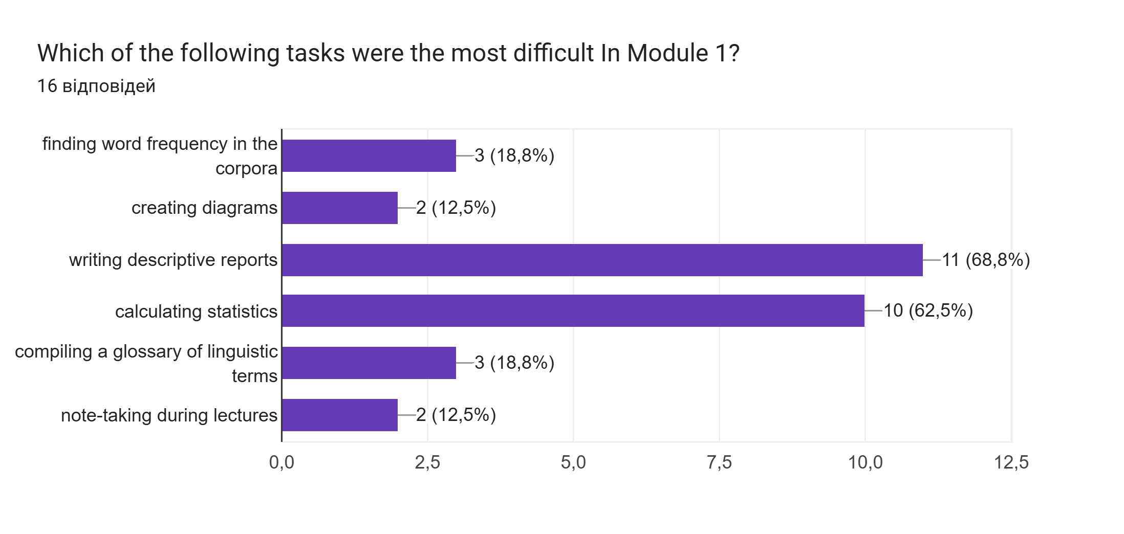
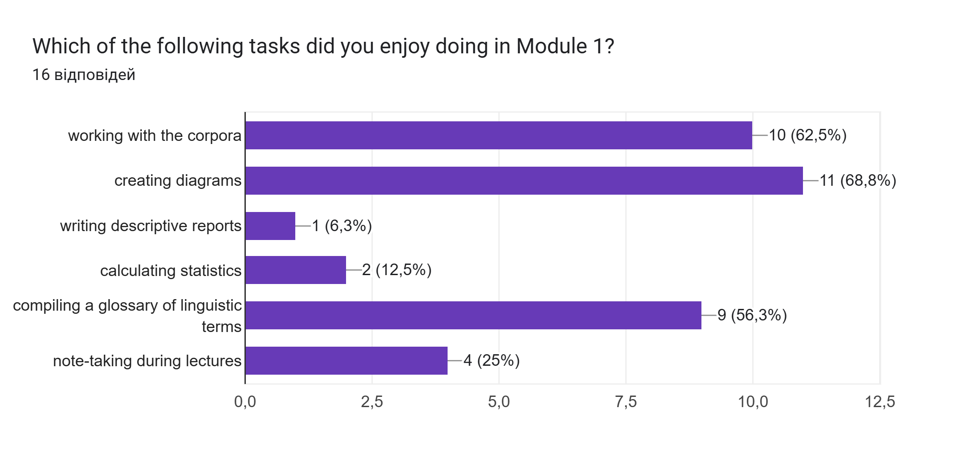

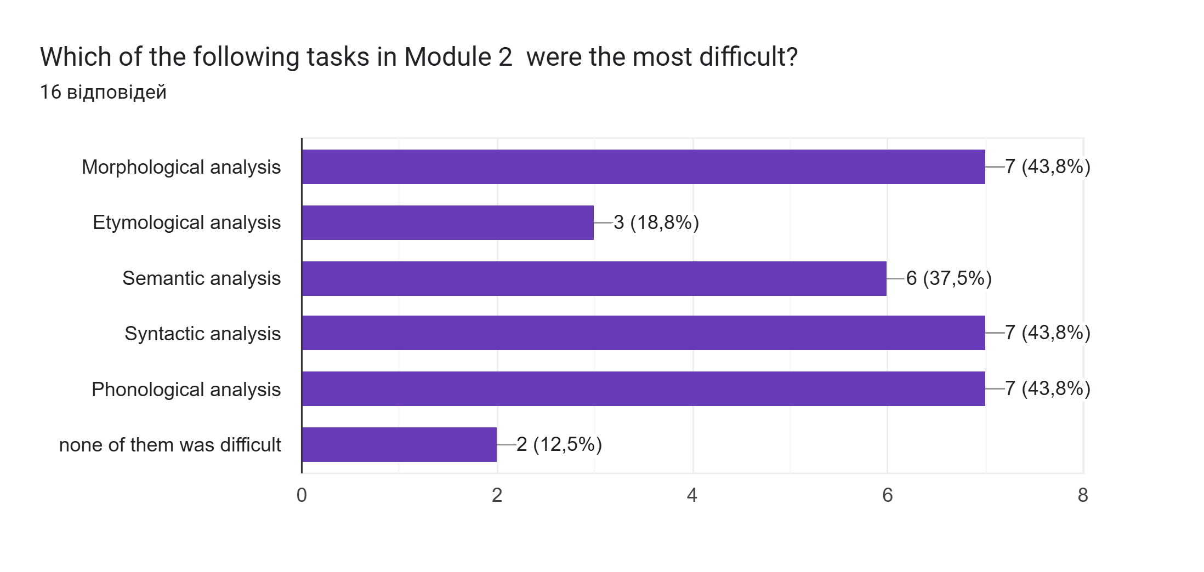

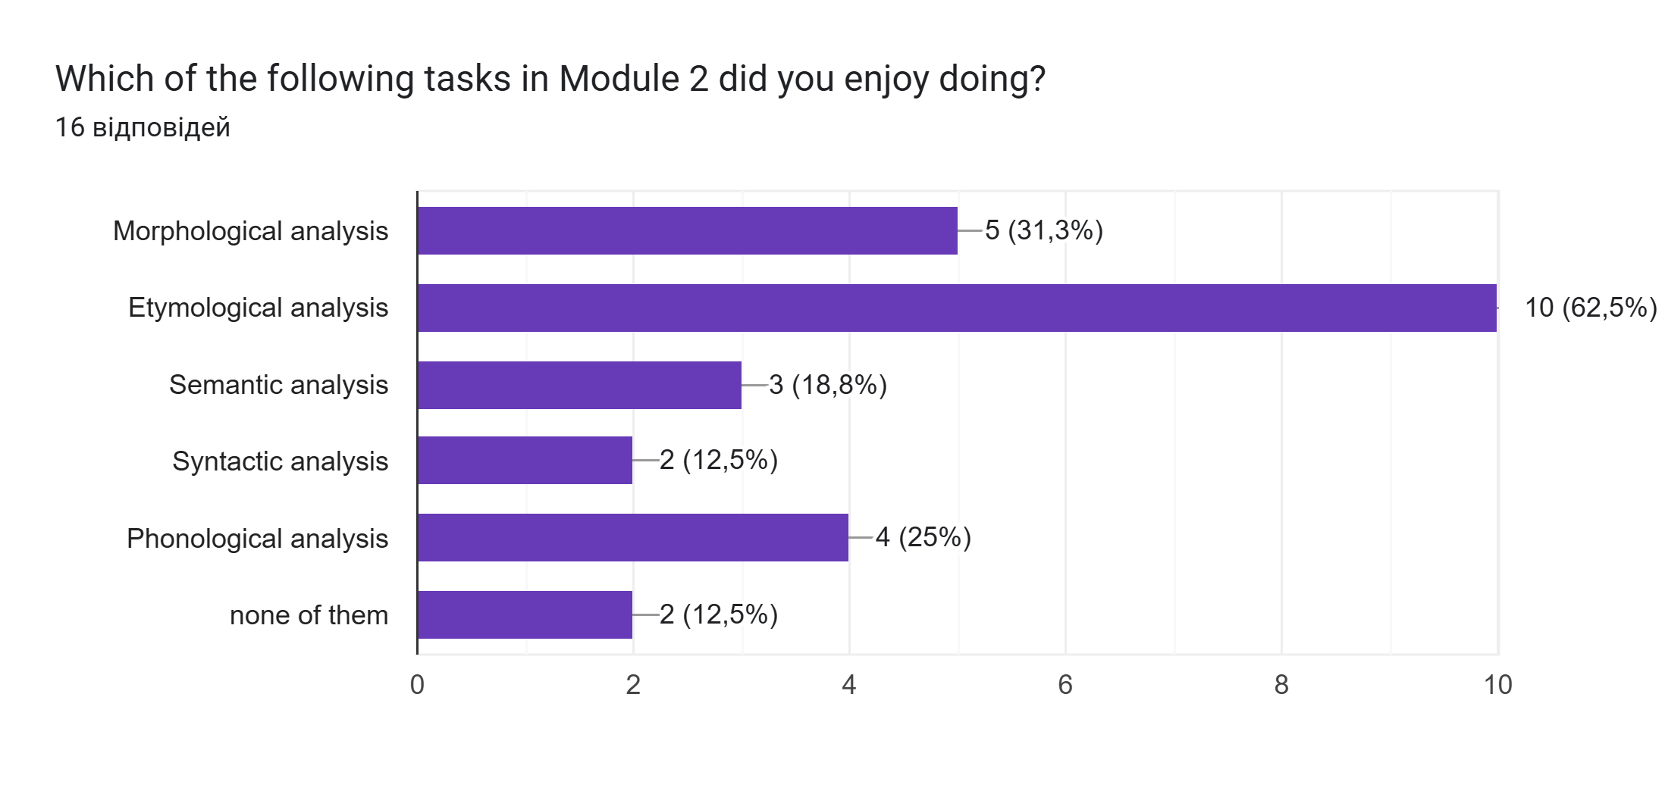

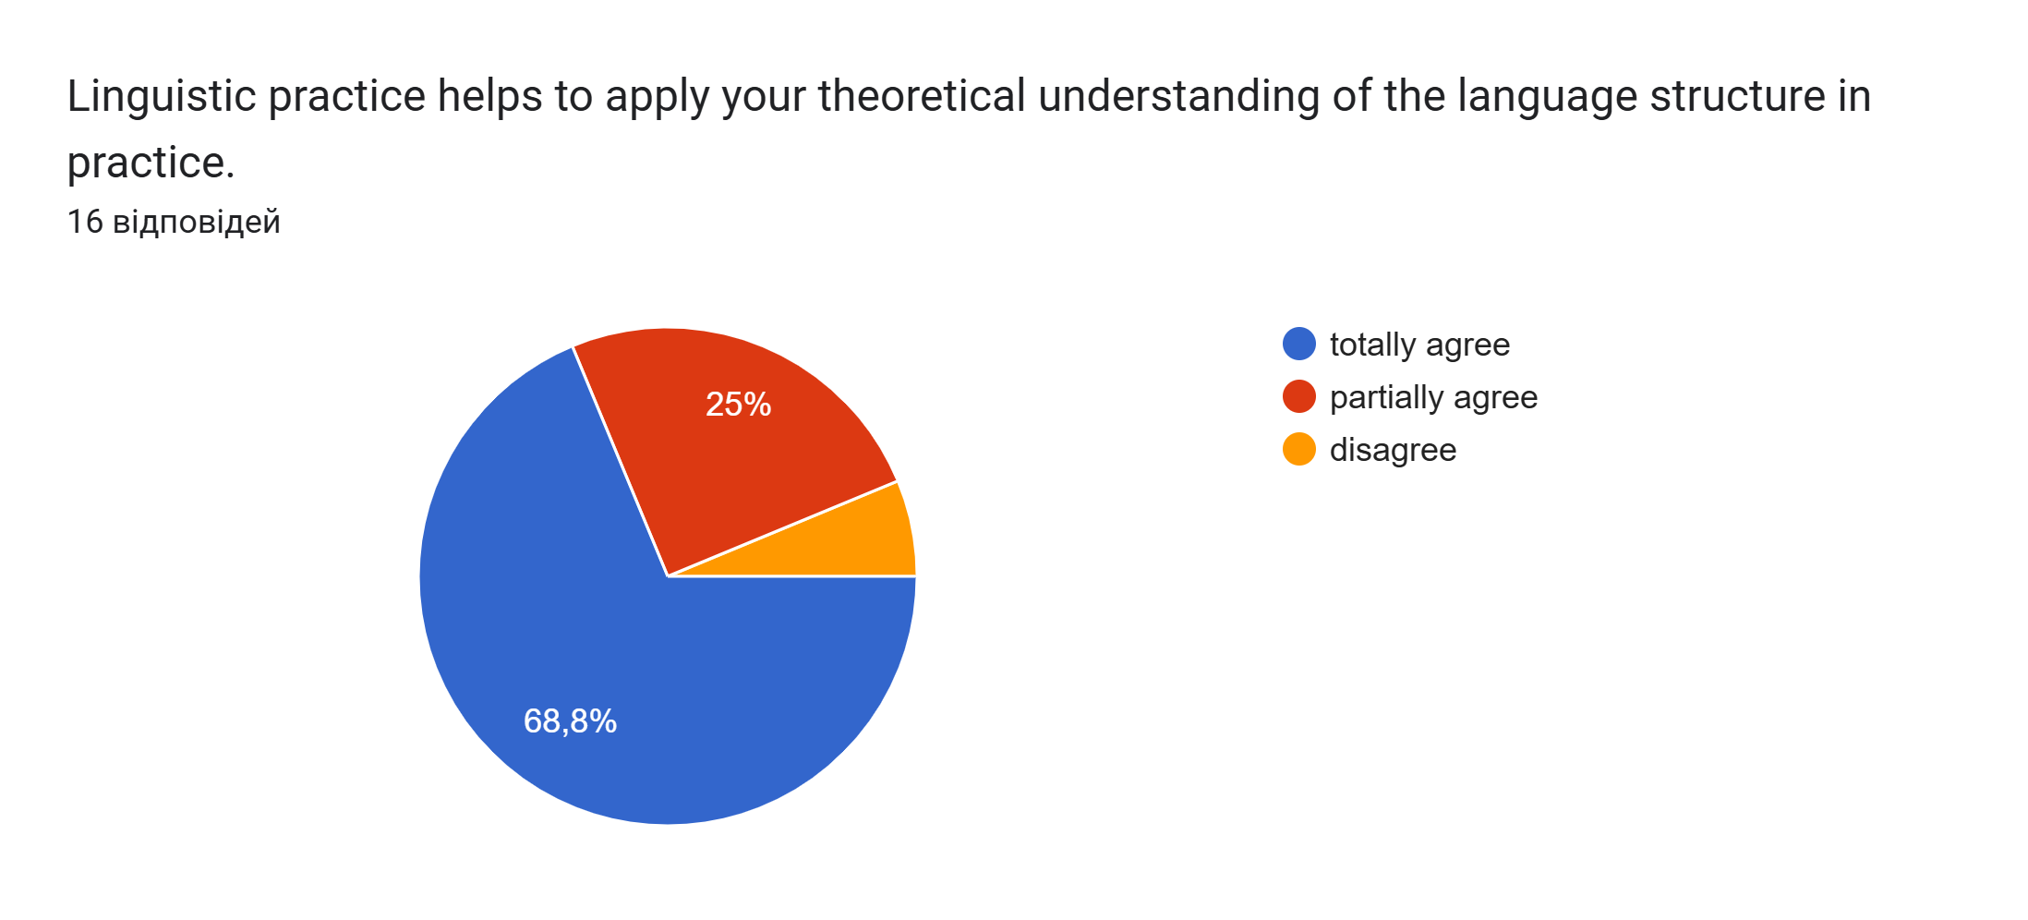

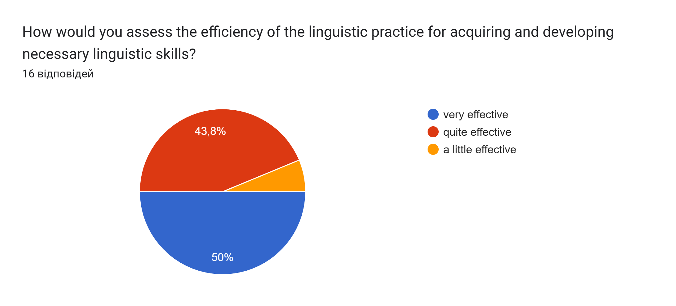

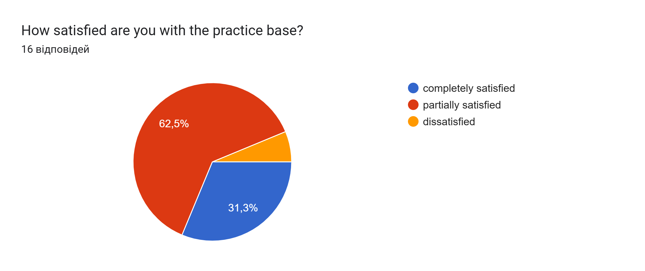

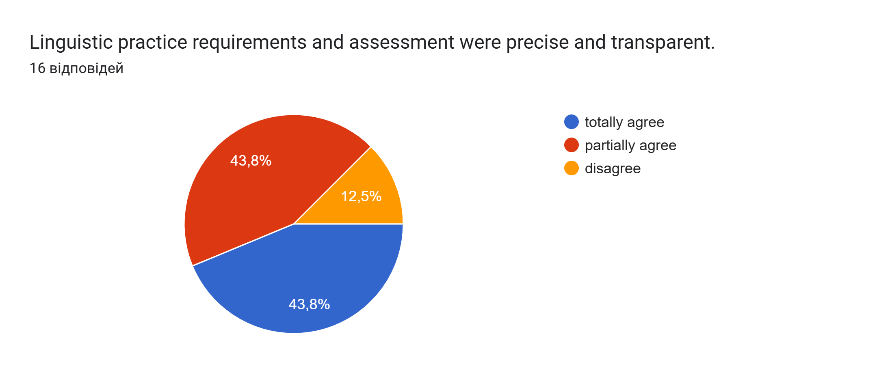

Більшість респондентів (50%) зазначили, що витрачали 5–6 годин на тиждень на виконання завдань лінгвістичної практики. Значна кількість опитаних витрачала більше 6 годин (37,5%). Двоє респондентів повідомили, що витрачали 3–4 години.
Серед найскладніших завдань першого модуля були названі: обрахування статистики (calculating statistics) та написання звітів (writing descriptive reports). Найбільше задоволення принесли такі завдання: створення діаграм, робота з корпусами, складання глосарію лінгвістичних термінів.
У другому модулі найбільше труднощів викликали завдання морфологічного аналізу. Найбільш цікавим для виконання був етимологічний аналіз.
Переважна більшість респондентів (68,8%) повністю згодні, що лінгвістична практика допомагає застосувати теоретичне розуміння структури мови на практиці. 25% респондентів частково згодні, і один респондент не згоден.
Більшість опитаних оцінили практику як ефективну (50 % як дуже ефективну та 43,8% як частково ефективну), один ‒ як малоефективну.
Більшість студентів згодні, що вимоги та оцінювання лінгвістичної практики були точними та прозорими (50% повністю згодні, 43,8% частково згодні).

Побажання здобувачів освіти щодо проходження навчальної лінгвістичної практики
• Надати завдання, які не є такими трудомісткими.
• Надати більш практичні поради та показати, як завдання мають бути виконані.
• Було б корисно спочатку вивчити теорію (як лінгвістичну, так і наукову), перш ніж приступати до практики.
• Необхідні чіткіші настанови для завдань та форматування.
• Потреба у чітких інструкціях.
• Кілька респондентів не мали пропозицій щодо змін, зазначивши «Нічого не додавати» або поставивши прочерк.

